LINGUAGEM DE MARCAÇÃO
Estilizando Textos, Imagens, Listas, Tabelas e Links
HTML e CSS
AULA 14

Parte 1 da aula:
- Textos: Controle total sobre fontes, tamanhos, cores e alinhamento.
- Âncoras (Links): Estilização de seus diferentes estados.
Parte 2 da aula:
- Imagens: Alinhamento, bordas e responsividade.
- Listas: Personalização de marcadores.
- Tabelas: Design para melhor legibilidade.

Formatação de texto
Propriedades Comuns para formatar texto:
- font-family: Tipo de fonte (ex: Arial, sans-serif;).
- font-size: Tamanho da fonte (ex: 16px, 1.2em, 120%).
- color: Cor do texto (ex: red, #333, rgb(0,0,0)).
- font-weight: Negrito (bold, normal, 700).
- font-style: Itálico (italic, normal).
- text-align: Alinhamento (left, center, right, justify).
- text-decoration: Linhas no texto (none, underline, overline, line-through).
- line-height: Espaçamento entre as linhas.
- letter-spacing: Espaçamento entre as letras.
- word-spacing: Espaçamento entre as palavras.
- text-transform: Caixa alta/baixa (uppercase, lowercase, capitalize).

Propriedade font-family
Define o “desenho” da letra. Com boas práticas, é bom definir mais de uma fonte, definindo uma “pilha de fontes” (font stack), que irá servir caso o sistema não ache uma das fontes, é uma sequência:
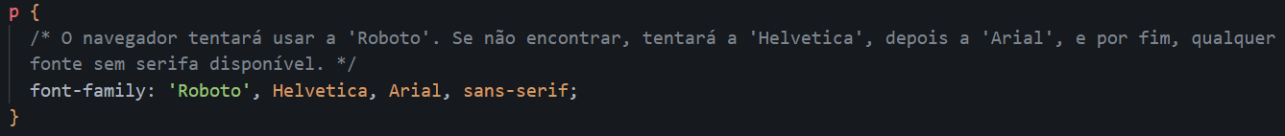

Pegando fontes externas
Há duas maneiras de importar fontes no sistema:
- Com a tag <link> no HTML (Método Recomendado):
  - Como: O Google Fonts fornece uma tag <link>. Você a copia e cola dentro do <head> do seu arquivo HTML, de preferência antes do seu style.css.
  - Vantagem: É mais rápido. O navegador pode baixar o arquivo da fonte e o seu arquivo CSS ao mesmo tempo (em paralelo), o que melhora o tempo de carregamento da página.
Ex (HTML):
CSS:
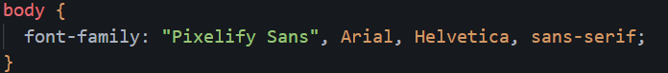
Demonstração:

Google:
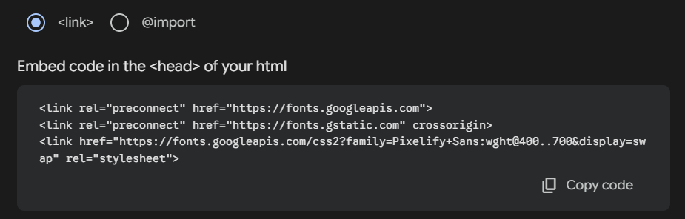
- Com a regra @import no CSS:
  - Como: O Google Fonts também fornece uma regra @import. Você a copia e cola no topo do seu arquivo .css.
  - Desvantagem: É mais lento. O navegador primeiro precisa baixar e ler seu style.css. Só então ele encontra a regra @import e começa a baixar o arquivo da fonte. Isso bloqueia o carregamento e pode deixar a página mais lenta.
Ex:
Google:
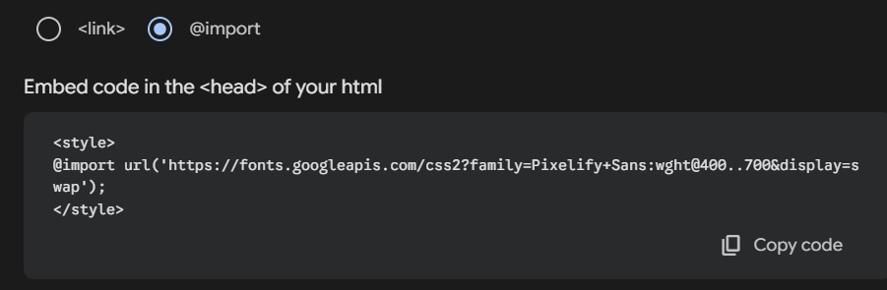

Propriedade font-size - Unidades Absolutas (px)
Para imagens e outros elementos, essa unidade é ótima, contudo, para textos, ela não é escalável, se o usuário aumentar a fonte no navegador, a fonte não ira aumentar corretamente, pois ela é ABSOLUTA, é QUASE IMUTÁVEL.
- Vantagem: Oferece controle total e preciso sobre o tamanho. 16px terá exatamente 16 pixels de altura.
- Desvantagem: Não é acessível. Se o usuário tentar aumentar a fonte padrão do navegador, um texto definido em px não irá escalar, prejudicando a leitura.
- Quando usar? Ideal para propriedades que não devem escalar com o texto, como border-width ou box-shadow, onde você quer um valor fixo.

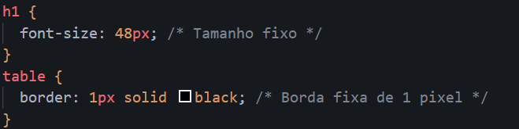

Unidades relativas (em e %)
em e % são unidades relativas ao font-size do elemento pai.
- 1em ou 100% = Mesmo tamanho da fonte do pai.
- 1.5em ou 150% = 50% maior que a fonte do pai.
- 0.8em ou 80% = 20% menor que a fonte do pai.
São escaláveis, mas possui uma desvantagem de “bola de neve”, por exemplo, se um elemento com 1.2em está dentro de outro com 1.2em, o tamanho final será 1.44em, o que pode dificultar o controle em estruturas complexas.
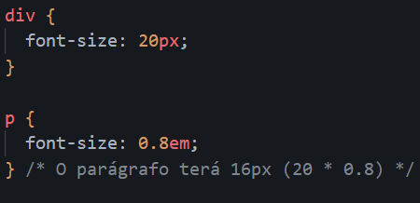
Melhor unidade relativa (rem – Root EM)
Diferente do “em”, o “rem” é relacionado ao elemento raiz (<html>) e não ao elemento pai, ou seja, se o navegador define o tamanho da fonte padrão como 16px, e rem for = 1, o tamanho será 16px.
O rem não possui o defeito do em, então ele não possui o efeito “bola de neve”, e é escalável e previsível
- Quando usar? É a melhor prática para font-size na web moderna. Também é excelente para padding, margin e width de componentes que devem escalar de forma consistente.
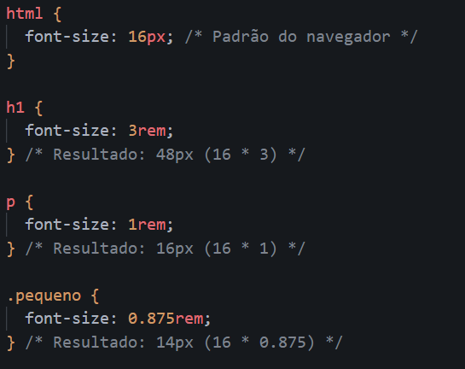

Formatação de Links
Foco em Links (<a>): Estilizando Estados
Para formatar links, utilizamos as pseudo-classes (os estados):
- :link - Um link normal, não visitado.
- :visited - Um link que o usuário já clicou.
- :hover - Quando o cursor do mouse está sobre o link.
- :active - No momento exato em que o link está sendo clicado.
- DEVEM SER NESSA ORDEM
Estilizamos essas pseudo-classes para formatar o link.
Ex:
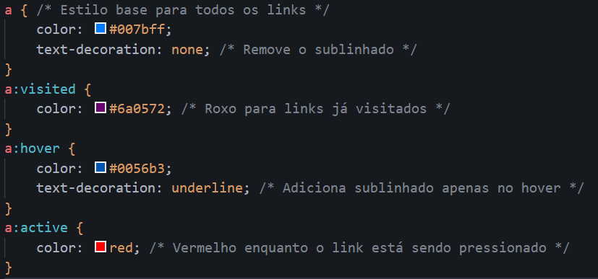

Formatação de imagens
Principais propriedades para formatação de imagens:
- width / height: Define o tamanho.
- max-width: 100%;: A propriedade mais importante para responsividade básica. Garante que a imagem nunca ultrapasse a largura do seu contêiner.
- display: block;: Transforma a imagem em um elemento de bloco, facilitando a aplicação de margens.
- border-radius: Arredonda os cantos da imagem. Um valor de 50% a torna perfeitamente redonda.
- box-shadow: Adiciona uma sombra para dar profundidade.
  - box-shadow: [x] [y] [blur] [cor]
- opacity: Controla a transparência da imagem (de 0.0 a 1.0).

Ex.:
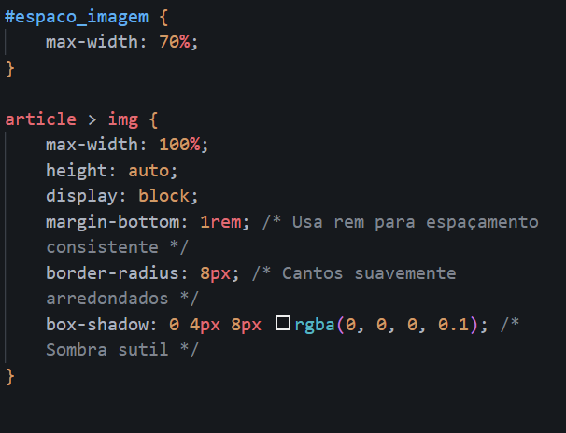#espaco_imagem é o article que a imagem está dentro teste do funcionamento de max-width.
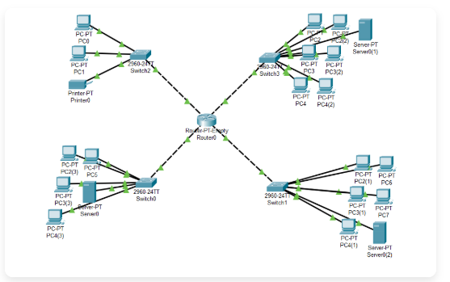
Visualização:

Formatação de Listas
Propriedades comuns para a formatação de listas:
- list-style-type: Altera o tipo de marcador (square, circle, none para ul; decimal, upper-roman, lower-alpha para ol).
- padding-left: Controla o recuo da lista. Navegadores aplicam um padding padrão que talvez você queira remover ou ajustar.
Ex.:
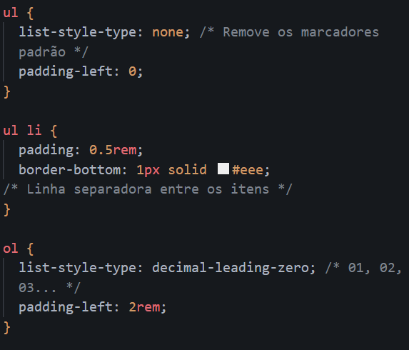
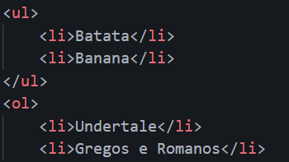
HTML:

Visualização:
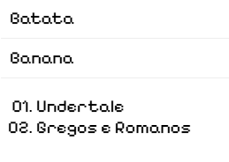

Formatação de Tabelas
Propriedades comuns para a formatação do <table>:
- border-collapse: collapse;: A propriedade mais importante. Ela une as bordas das células, criando um visual limpo de grade.
- width: 100%;: Faz a tabela ocupar toda a largura disponível.
- padding: Adiciona espaço interno nas células (<th>, <td>), evitando que o texto "grude" nas bordas.
- text-align: Alinha o conteúdo das células.
- border-bottom: Para criar linhas separadoras horizontais.
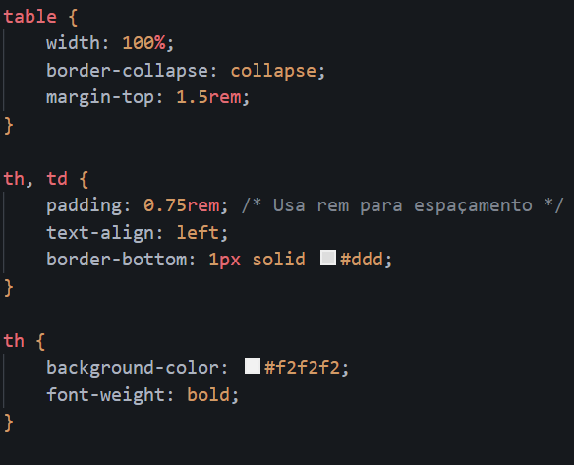
Ex.:

HTML:
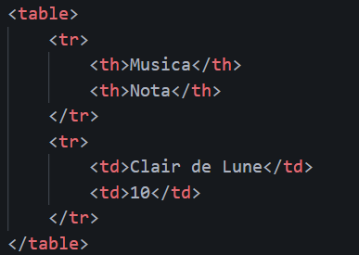
Visualização:


Uma técnica muito comum para melhorar a leitura de tabelas grandes é alternar a cor de fundo das linhas. Isso é chamado de "Zebra Stripes".
Fazemos isso com a pseudo-classe :nth-child().
- :nth-child(even): Seleciona os filhos pares (2ª, 4ª, 6ª linha...).
:nth-child(odd): Seleciona os filhos ímpares (1ª, 3ª, 5ª linha...).

